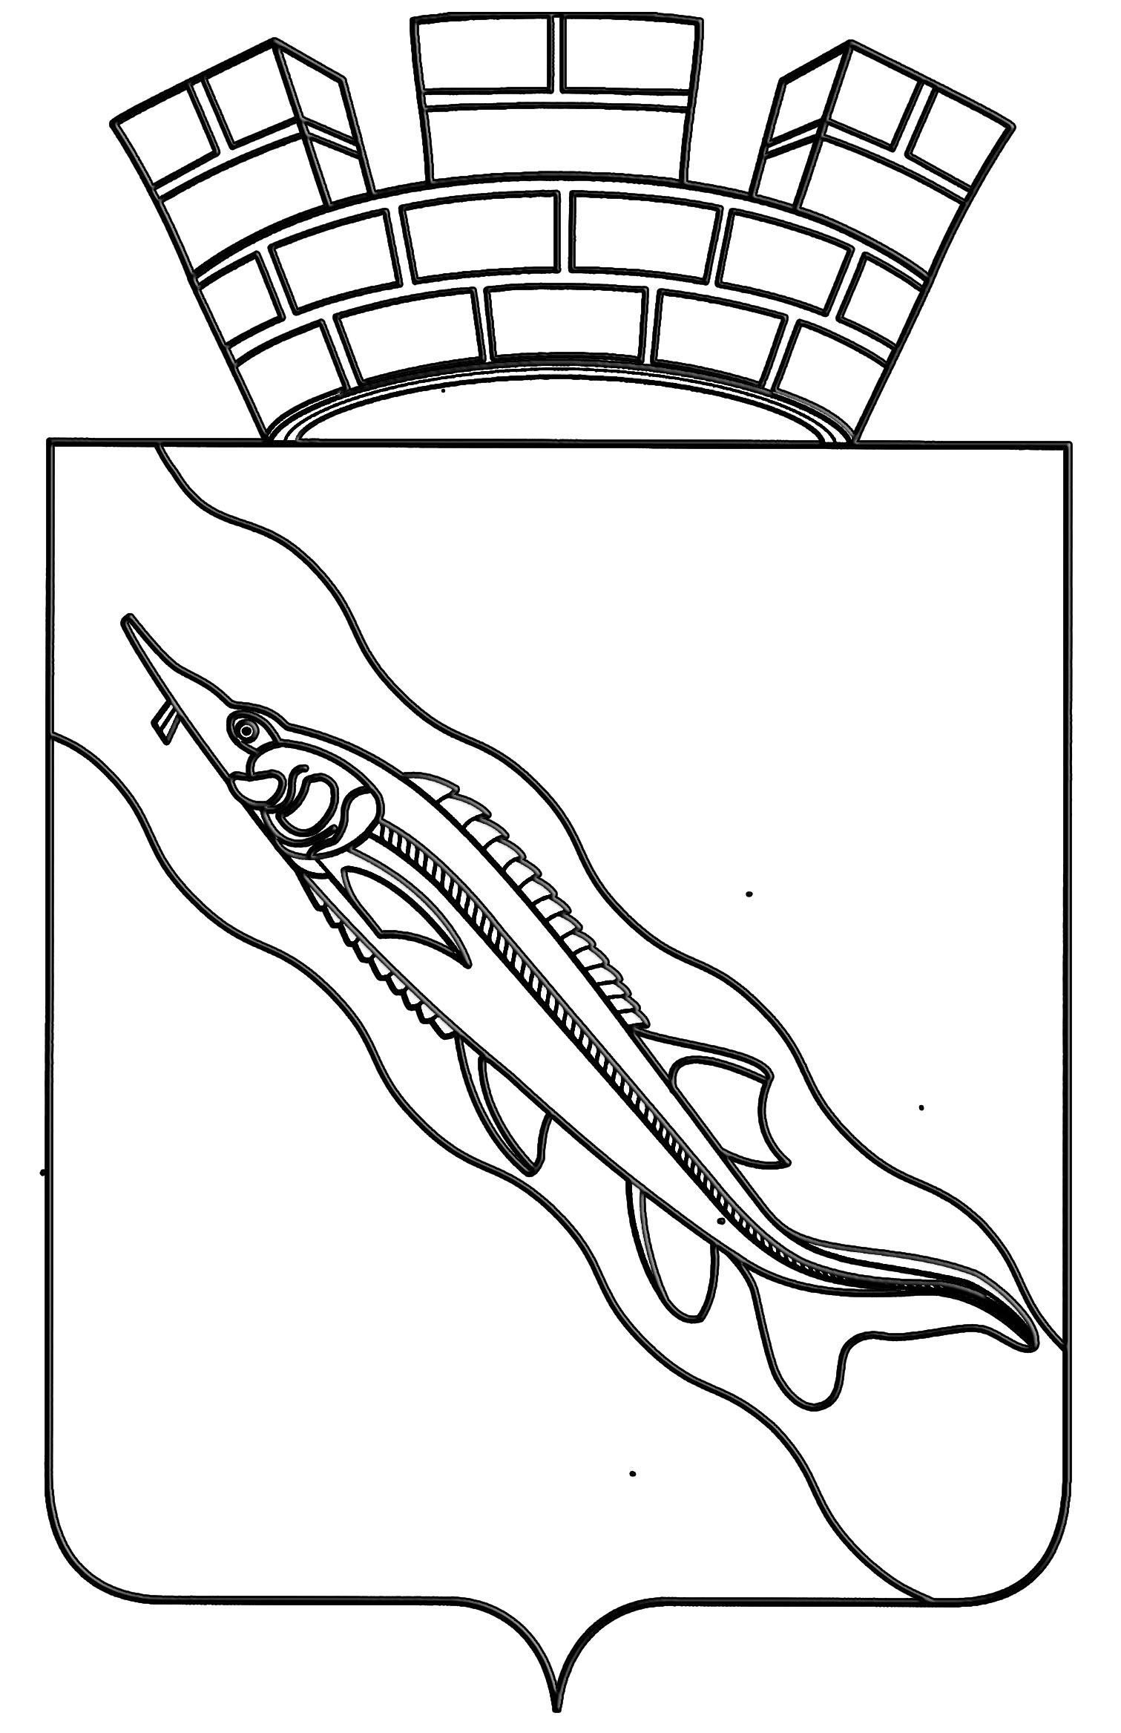
АДМИНИСТРАЦИЯ

ЕЙСКОГО ГОРОДСКОГО ПОСЕЛЕНИЯ ЕЙСКОГО РАЙОНА

П О С Т А Н О В Л Е Н И Е

от | 05 .12. 2012 года | № | 664

г.Ейск

О внесении изменения в постановление администрации Ейского городского поселения Ейского района от 28 декабря 2011 года № 614 «Об утверждении муниципальной целевой программы Ейского городского поселения Ейского района «Развитие (расширение) инженерной инфраструктуры Ейского городского поселения Ейского района» на 2012-2013 годы»

В соответствии с Федеральным законом от 6 октября 2003 года № 131-ФЗ «Об общих принципах организации местного самоуправления в Российской Федерации», Уставом Ейского городского поселения Ейского района, в связи с необходимостью оптимизации выполнения муниципальной целевой программы Ейского городского поселения Ейского района «Развитие (расширение) инженерной инфраструктуры Ейского городского поселения Ейского района» на 2012 – 2013 годы, п о с т а н о в л я ю:
1. Внести изменение в постановление администрации Ейского городского поселения Ейского района от 28 декабря 2011 года № 614 «Об утверждении муниципальной целевой программы Ейского городского поселения Ейского района «Развитие (расширение) инженерной инфраструктуры Ейского городского поселения Ейского района» на 2012- 2013 годы, изложив приложение к нему в новой редакции (прилагается).
2. Пункт 1 постановления администрации Ейского городского поселения Ейского района от 18 октября 2012 года № 566 «О внесении изменения в постановление администрации Ейского городского поселения Ейского района от 28 декабря 2011 года № 614 «Об утверждении муниципальной целевой программы Ейского городского поселения Ейского района «Развитие (расширение) инженерной инфраструктуры Ейского городского поселения Ейского района» признать утратившим силу.
3. Общему отделу администрации Ейского городского поселения Ейского района (Кубышкина) обнародовать настоящее постановление.
4. Постановление вступает в силу со дня его подписания.

Главы Ейского городского поселения
Ейского района В.В.Кульков

ПРИЛОЖЕНИЕ
к постановлению администрации
Ейского городского поселения Ейского района
от 5 декабря 2012 года № 664

«УТВЕРЖДЕНА
постановлением администрации
Ейского городского поселения
Ейского района
от 28 декабря 2011 года № 614

МУНИЦИПАЛЬНАЯ ЦЕЛЕВАЯ ПРОГРАММА
Ейского городского поселения Ейского района
«Развитие (расширение) инженерной инфраструктуры на 2012-2013 годы».

Паспорт
муниципальной целевой программы Ейского городского поселения Ейского района «Развитие (расширение) инженерной инфраструктуры на 2012-2013 годы»

Полное наименование Программы |  | муниципальная целевая программа «Развитие (расширение) инженерной инфраструктуры Ейского городского поселения Ейского района на 2012-2013 годы» (далее - программа).
Основание для разработки Программы |  | Федеральный закон от 6 октября 2003 года № 131-ФЗ «Об общих принципах организации местного самоуправления в Российской Федерации»
Разработчик  Программы |  | Управление жилищно-коммунального хозяйства администрации Ейского городского поселения Ейского района.
Заказчик  Программы |  | администрация Ейского городского поселения Ейского района.
Координатор  Программы  Основные цели и задачи Программы |  | Управление жилищно-коммунального хозяйства администрации Ейского городского поселения Ейского района  повышение уровня жизни населения Ейского городского поселения Ейского района по средствам строительства и расширения инженерной инфраструктуры
Сроки и этапы  реализации Программы  Исполнитель мероприятий Программы |  | 2012 - 2013 годы.  Управление жилищно-коммунального хозяйства администрации Ейского городского поселения Ейского района.
Объем и источники  финансирования Программы |  | общий объем финансирования программы составит – 19 752,5 тысяч рублей, в том числе:  - в 2012 году общий объем финансирования программы составит 12 752,5 тысяч рублей, в том числе: 6 651,3 тысяч рублей - из средств бюджета Ейского городского поселения Ейского района (далее - бюджет поселения); 6 101,2 тысяч рублей - из средств краевого бюджета (по согласованию);  - в 2013 году общий объем финансирования программы составит 7 000,0 тыс. руб., из средств бюджета Ейского городского поселения Ейского района.
Ожидаемые конечные результаты реализации Программы |  | реализация мероприятий программы позволит  повысить уровень жизни населения Ейского городского поселения Ейского района по средствам строительства и расширения  инженерной инфраструктуры.
Органы, осуществляющие контроль за ходом  реализации Программы |  | контроль за исполнением Программы осуществляет администрация Ейского городского поселения Ейского района

Содержание Программы

1. Обоснование необходимости разработки Программы

Наиболее острые проблемы жилищно-коммунального комплекса, затрагивающие как жилищную сферу, так и экономику города, связаны с состоянием основных фондов водопроводно-канализационного хозяйства, которое характеризуется высоким уровнем износа водопроводно-канализационных сетей и оборудования, высоким удельным весом доли ветхих и аварийных водопроводных и канализационных сетей.
Проблема замены изношенных сетей усугубляется ограниченностью источников финансирования. В результате недостаточных инвестиций снизились объемы строительства объектов водоснабжения и инженерной инфраструктуры, увеличился сверхнормативный износ их основных фондов.
Существующее техническое состояние тепловых сетей приводит ежегодно к многочисленным аварийным ситуациям. Осуществление теплоснабжения проводится в нерасчетных режимах, не выполняются нормативные и договорные требования к температурам теплоносителей, к гидравлическим и водным режимам. На большинстве объектов отсутствуют современные приборы учета и контроля параметров и расходов теплоносителей, нет автоматизированных систем управления теплоснабжением.
Неотъемлемой частью развития (расширения) инженерной инфраструктуры является газификация Ейского городского поселения Ейского района.

2. Цели и основные задачи Программы

Основными целями и задачами Программы являются повышение уровня жизни населения Ейского городского поселения Ейского района посредствам строительства и расширения сетей водоснабжения, водоотведения, теплоснабжения, электроснабжения, газоснабжения, телефонизации и радиофикации

3. Срок реализации Программы

Срок реализации Программы 2012-2013 годы.

4. Ресурсное обеспечение Программы

общий объем финансирования программы составит – 19 752,5 тысяч рублей, в том числе:
- в 2012 году общий объем финансирования программы составит 12 752,5 тысяч рублей, в том числе: 6 651,3 тысяч рублей - из средств бюджета поселения;
6 101,2 тысяч рублей - из средств краевого бюджета;
- в 2013 году общий объем финансирования программы составит 7 000,0 тыс. руб., из средств бюджета поселения.

5. Мероприятия программы

№ п/п | Наименование мероприятия |  | Срок выполнения | Источники и объемы финансирования, тыс. руб. |  |  | Исполнитель
№ п/п |  |  | Срок выполнения | Внебюджетные средства | Бюджет города | Краевой бюджет | Исполнитель
Объекты капитального строительства муниципальной целевой программы «Развитие (расширение)
инженерной инфраструктуры Ейского городского поселения Ейского района» на 2012-2013 г.
1. Объекты водоснабжения и канализации
1.1 |  | Уличная канализация по ул. Шмидта от ул. Таманской до ул. Н.Садовая, ул. Н. Садовая от ул. Шмидта до ул. Октябрьской, ул. Октябрьская от ул. Н.Садовая до КНС № 1 в г. Ейске (1 очередь строительства)  - СМР  - тех. надзор | 2012 г. | - | 677,9 | 6 101,2 | УЖКХ
1.2 |  | Уличная канализация по ул. Шмидта от ул. Таманской до ул. Н.Садовая, ул. Н. Садовая от ул. Шмидта до ул. Октябрьской, ул. Октябрьская от ул. Н.Садовая до КНС № 1 в г. Ейске (1 очередь строительства). Дополнительные работы по устройству основания песчаного  - СМР  - тех. надзор | 2012 г. | - | 499,9 | - | УЖКХ
1.3 |  | Установка оборудования в здании КНС на объекте «Ливневая канализация по ул. Красной от ПК 0+00 до карьера глин в г. Ейске»  - СМР  - тех. надзор | 2012 г. | - | 2149,1 | - | УЖКХ
1.4 |  | Дополнительные работы по установке оборудования в здании КНС на объекте «Ливневая канализация по ул. Красной от ПК 0+00 до карьера глин в г. Ейске» электромонтажные работы  - СМР  - тех. надзор | 2012 г. | - | 100,0 | - | УЖКХ
1.5 |  | Дополнительные работы по установке оборудования в здании КНС на объекте «Ливневая канализация по ул. Красной от ПК 0+00 до карьера глин в г. Ейске» строительно-монтажные работы:  - СМР  - тех. надзор | 2012 г. | - | 100,0 | - | УЖКХ
1.6 |  | Уличная канализация по ул. Шмидта от ул. Таманской до ул. Н.Садовая, ул. Н. Садовая от ул. Шмидта до ул. Октябрьской, ул. Октябрьская от ул. Н.Садовая до КНС № 1 в г. Ейске (1 очередь строительства). Дополнительные работы по откачке грунтовых вод  - СМР  - тех. надзор | 2012 г. | - | 510,0 | - | УЖКХ
1.7 |  | Уличная канализация по ул. Шмидта от ул. Таманской до ул. Н.Садовая, ул. Н. Садовая от ул. Шмидта до ул. Октябрьской, ул. Октябрьская от ул. Н.Садовая до КНС № 1 в г. Ейске (1 очередь строительства). Дополнительные строительно-монтажные работы  - СМР  - тех. надзор | 2012 г. | - | 421,0 | - | УЖКХ
1.8 |  | Работы по откачке КНС камеры ливнеприемника по адресу: город Ейск, ул. Красная | 2012 г. | - | 150,0 |  | УЖКХ
1.9 |  | Инженерно-геологические изыскания по объекту «Строительство уличной канализации по ул. Морской, ул. Калинина, ул. Советов, ул. Октябрьской, ул. Бердянской, ул. Кропоткина, ул. Кирова в г. Ейск (2 очередь строительства)» | 2012 г. | - | 285,0 | - | УЖКХ
1.10 |  | Корректировка проектно-сметной документации по объекту «Строительство уличной канализации по ул. Морской, ул. Калинина, ул. Советов, ул. Октябрьской, ул. Бердянской, ул. Кропоткина, ул. Кирова в г. Ейск (2 очередь строительства)» | 2012 г. | - | 500,0 | - | УЖКХ
1.11 |  | Уличная канализация по ул. Шмидта от ул. Таманской до ул. Н.Садовая, ул. Н. Садовая от ул. Шмидта до ул. Октябрьской, ул. Октябрьская от ул. Н.Садовая до КНС № 1 в г. Ейске (1 очередь строительства). Дополнительные сан.-технические работы  - СМР  - тех. надзор | 2012 | - | 499,0 | - | УЖКХ
1.12 |  | Устройство сброса ливневых вод в карьер кирпичных глин по объекту «Ливневая канализация по ул. Красной от ПК 0+00 до карьера глин в г. Ейске»  - СМР  - тех. надзор | 2013 г. | - | 500,0 | - | УЖКХ
1.13 |  | Проект планировки территории и межевание (с утверждением) по объекту «Строительство уличной канализации по ул. Морской, ул. Калинина, ул. Советов, ул. Октябрьской, ул. Бердянской, ул. Кропоткина, ул. Кирова в г. Ейск (2 очередь строительства)» | 2013 г. | - | 100,0 | - | УЖКХ
1.14 |  | Экологическая экспертиза по объекту «Строительство уличной канализации по ул. Морской, ул. Калинина, ул. Советов, ул. Октябрьской, ул. Бердянской, ул. Кропоткина, ул. Кирова в г. Ейск (2 очередь строительства)» | 2013 г. | - | 100,0 | - | УЖКХ
1.15 |  | Государственная экспертиза по объекту «Строительство уличной канализации по ул. Морской, ул. Калинина, ул. Советов, ул. Октябрьской, ул. Бердянской, ул. Кропоткина, ул. Кирова в г. Ейск (2 очередь строительства)» | 2013 г. | - | 100,0 | - | УЖКХ
1.16 |  | Строительно-монтажные работы по объекту «Строительство уличной канализации по ул. Морской, ул. Калинина, ул. Советов, ул. Октябрьской, ул. Бердянской, ул. Кропоткина, ул. Кирова в г. Ейск (2 очередь строительства)»:  - СМР;  - технический надзор. | 2013 г. | - | 100,0 | - | УЖКХ
2. Объекты газоснабжения
2.1 |  | Корректировку генеральной схемы газоснабжения Ейского городского поселения Ейского района | 2012 г.  2013 г. | -  - | -  3 600,0 | -  - | УЖКХ  УЖКХ
2.2 |  | Экспертиза промышленной безопасности по проектной документации: «Техническое перевооружение системы газораспределения г. Ейска. Перенос распределительного подземного газопровода низкого давления по ул. Морской, на пересечении с ул. Нижнесадовой в г. Ейске» | 2012 | - | 10,0 | - | УЖКХ
2.3 |  | Дополнительные работы по пуску газа в газопроводы п.Береговой Ейского района | 2012 г. | - | 498,5 | - | УЖКХ
2.4 |  | Техническое перевооружение системы газораспределения г. Ейска. Перекладка распределительного газопровода низкого давления по ул. Морской, на пересечении с ул. Нижнесадовой в г. Ейске | 2012 г. | - | 75,9 | - | УЖКХ
2.5 |  | Изготовление проектно-сметной документации по объекту «Строительство распределительного газопровода для газоснабжения жилого дома по ул. Центральной 11 в поселке Морской» | 2012 г. | - | 85,0 | - | УЖКХ
2.6 |  | Строительство объекта «Строительство распределительного газопровода для газоснабжения жилого дома по ул. Центральной 11 в поселке Морской» | 2012 г. | - | 90,0 | - | УЖКХ
3. Объекты Ейской косы
3.1 | Корректировка проектно-сметной документации по объекту «Строительство инженерных сетей по ул. Пляжной на Ейской косе» |  | 2012 г.  2013 г. | -  - | -  2 500, 0 | -  - | УЖКХ  УЖКХ
Итого |  |  | 2012 г. | - | 6651,3 | 6 101,2
 |  |  | 2013 г. | - | 7 000,0 | -
6. Механизм реализации Программы

В соответствии с муниципальной целевой программой «Развитие (расширение) инженерной инфраструктуры Ейского городского поселения Ейского района на 2012 - 2013 годы» средства краевого и местного бюджета расходуются на изготовление рабочих проектов и строительство инженерных сетей и сооружений коммунальной инфраструктуры. Выполнение мероприятий Программы позволит расширить инженерную инфраструктуру Ейского городского поселения Ейского района.
Уполномоченный орган Ейского городского поселения Ейского района, получивший средства краевого бюджета на реализацию настоящей Программы, является ее исполнителем на территории Ейского городского поселения Ейского района.
Прочими источниками финансирования реализации Программы могут являться средства инвесторов.

7. Оценка социально-экономической эффективности Программы

Успешное выполнение мероприятий Программы позволит:
- расширить коммунальную инфраструктуру Ейского городского поселения Ейского района;
- увеличить объемы жилищного строительства и инвестиции в жилищное строительство;
- повысить жизненный уровень населения;
- улучшить экологическую обстановку на территории Ейского городского поселения Ейского района.»

Управление жилищно-коммунального хозяйства
администрации Ейского городского поселения Ейского района А.С.Сивокоз

